## 实验1 IEEE802标准和以太网

**组员1：刘晓月 202005490210 组员2：周海帆 202105120127**

**组员3：王之楚 202105080116 组员4：章栩 202005690824**

【实验目的】

1.掌握以太网的报文格式

2.掌握MAC地址的作用

3.掌握MAC广播地址的作用

4.掌握LLC帧报文格式

5.掌握协议编辑器和协议分析器的使用方法

6.掌握协议栈发送和接收以太网数据帧的过程

【实验环境】

该实验采用网络结构一

【实验步骤】

### 练习1领略真实的MAC帧

各主机打开工具区的“拓扑验证工具”，选择相应的网络结构，配置网卡后，进行拓扑验证，如果通过拓扑验证，关闭工具继续进行实验，如果没有通过，请检查网络连接。

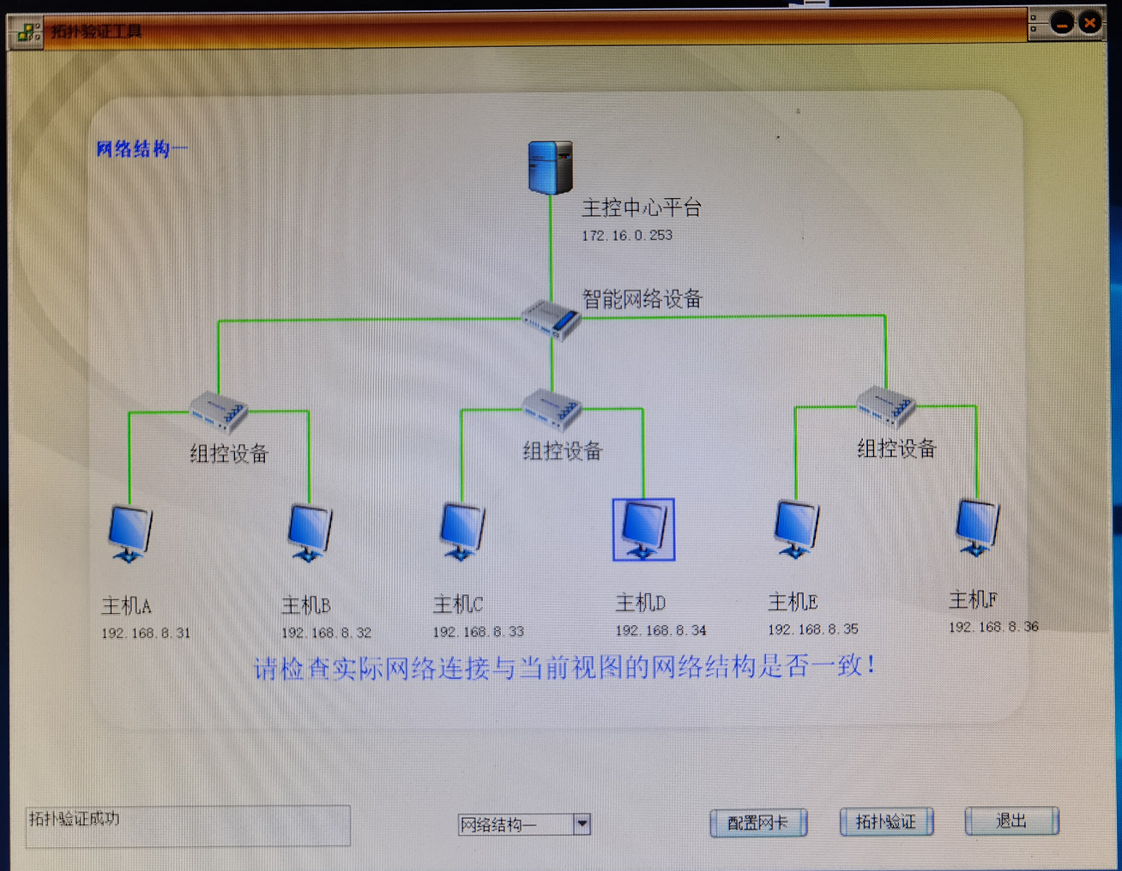

**主机CDEF皆在192.168.网段，拓扑验证成功！！**

本练习将主机A和B作为一组，主机C和D作为一组，主机E和F作为一组。现仅以主机A、B所在组为例，其它组的操作参考主机A、B所在组的操作。

1.主机B启动协议分析器，新建捕获窗口进行数据捕获并设置过滤条件（提取ICMP协议）。

2.主机A ping主机B，察看主机B协议分析器捕获的数据包，分析MAC帧格式。

3.将主机B的过滤器恢复为默认状态。

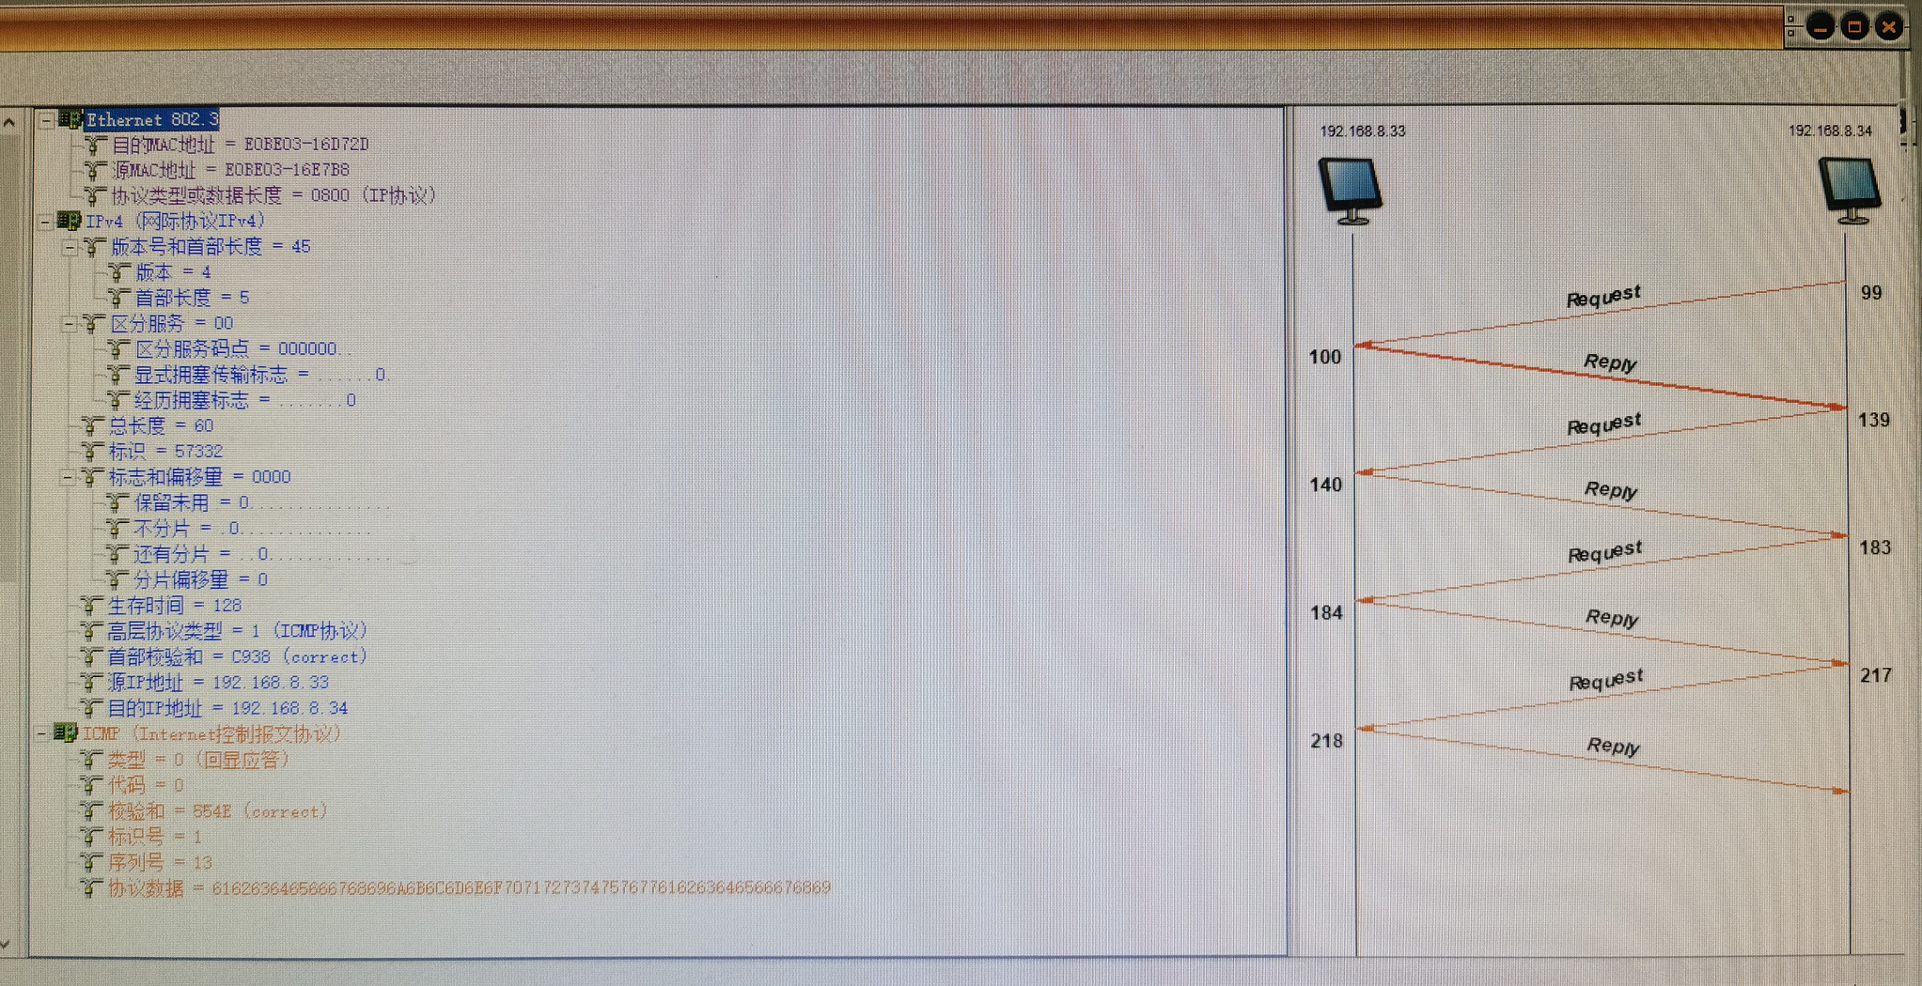

### 练习2理解MAC地址的作用

本练习将主机A和B作为一组，主机C和D作为一组，主机E和F作为一组。现仅以主机A、B为例，其它组的操作参考主机A、B的操作。

1.主机B启动协议分析器，打开捕获窗口进行数据捕获并设置过滤条件（源MAC地址为主机A的MAC地址）。

2.主机A ping主机B。

3.主机B停止捕获数据，在捕获的数据中查找主机A所发送的ICMP数据帧，并分析该帧内容。

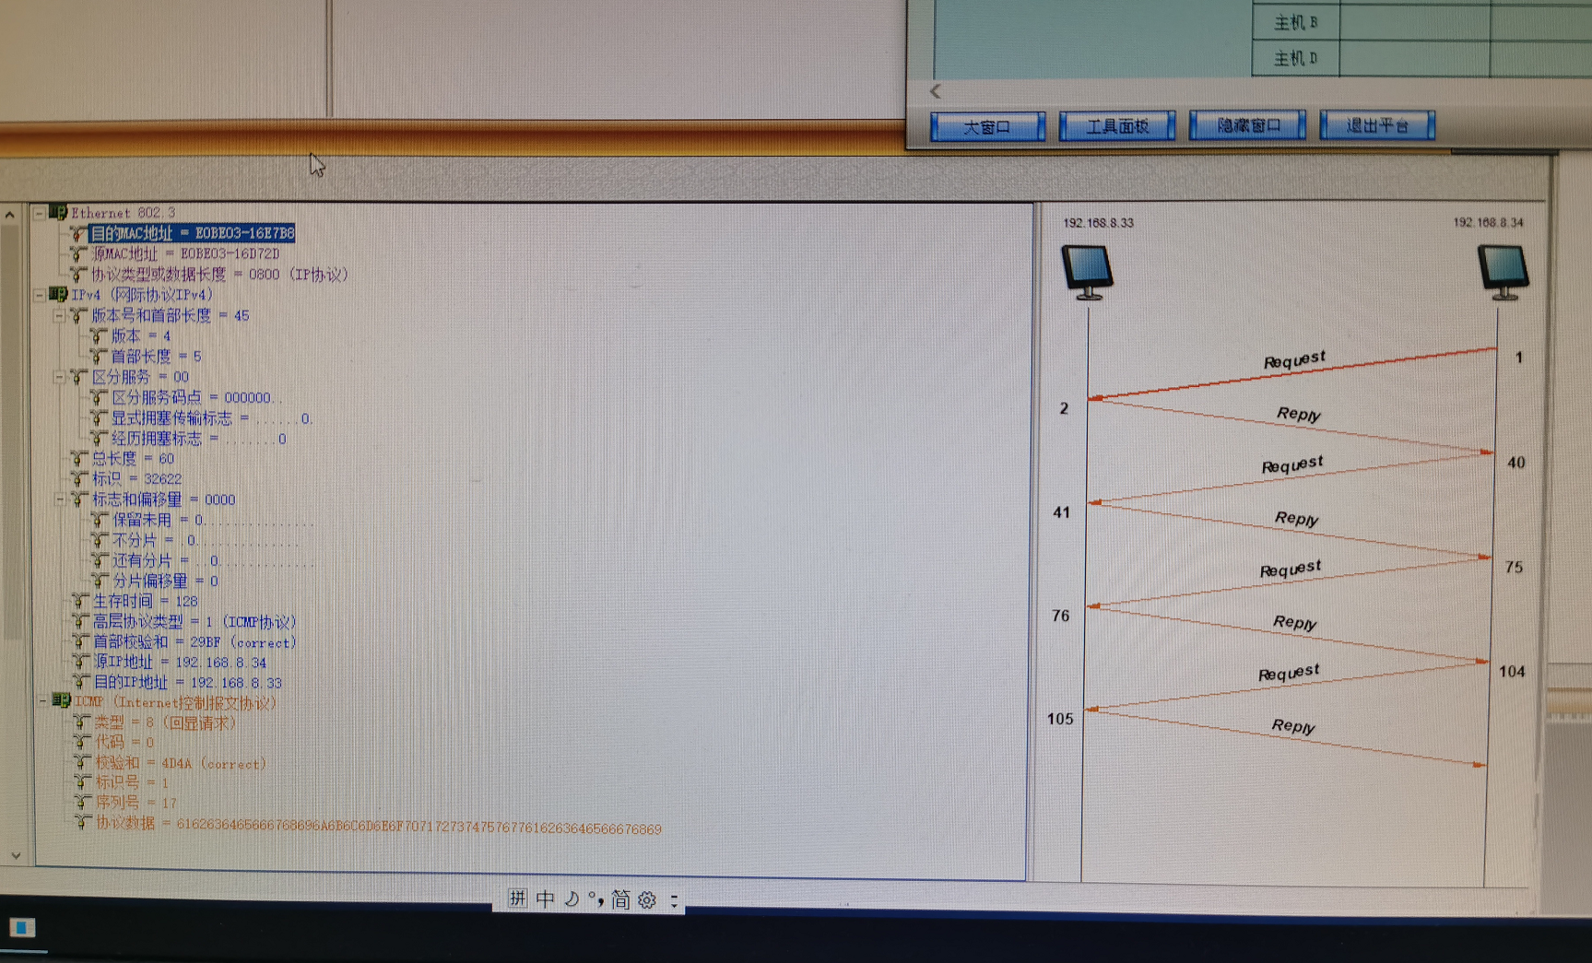

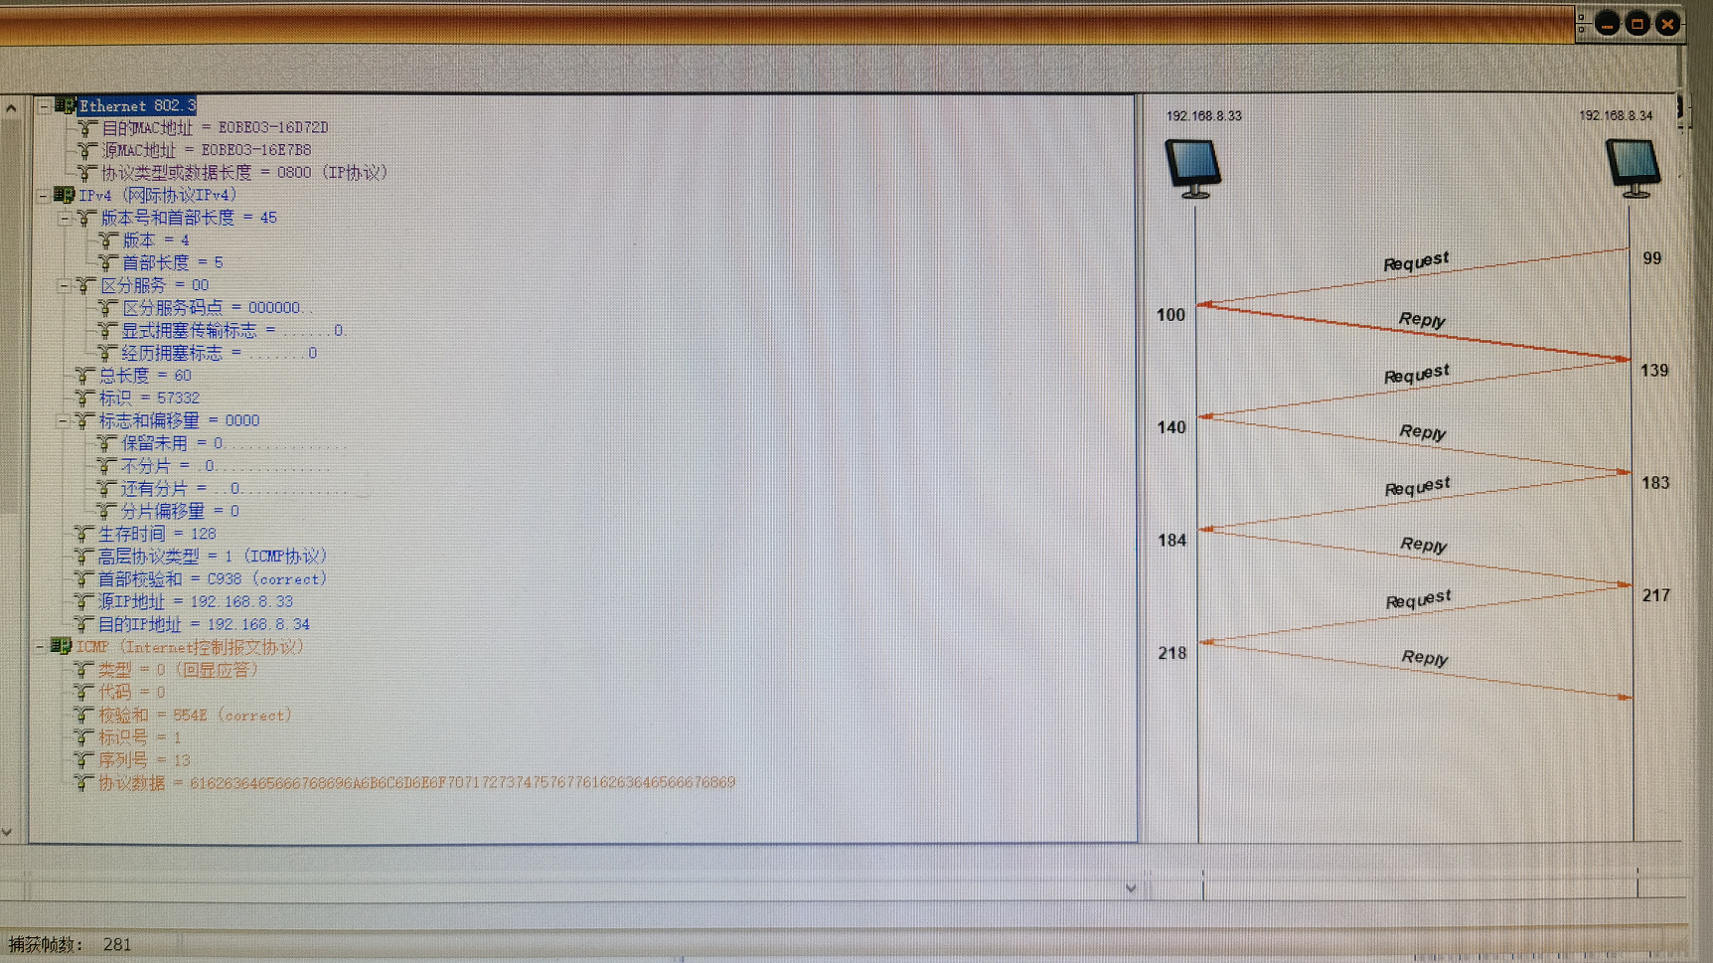

●记录实验结果

表1-3实验结果

|  |  |  |  |
| --- | --- | --- | --- |
|  | 本机MAC地址 | 源MAC地址 | 目的MAC地址 |
| 主机C | E0BE03-16D72D | E0BE03-16D72D | E0BE03-16E7B8 |
| 主机D | E0BE03-16E7B8 | E0BE03-16E7B8 | E0BE03-16D72D |
| 主机F | E0BE03-16D5B8 | / | / |

思考问题：

1. MAC地址应用于TCP/IP协议模型的哪一层？

**答:网际接口层**

1. 如何区分以太网的两种标准帧格式？

**常见的以太网Mac帧格式有两种标准，一种是DIX Ethernet V2 ，另一种是IEEE802.3V2的Mac帧格式中，其首部没有帧长度字段而是类型﹔而IEEE802.3Mac帧格式中，没有类型却是长度。如果以太帧中的第13、14字节包含的数值小于1500，那么这个域可以解释为分组的长度并适用于802.3标准。否则，该域被解释为一个类型域并适用原始以太网标准。**

### 练习3编辑并发送MAC广播帧

本练习将主机A、B、C、D、E、F作为一组进行实验。

1.主机E启动协议编辑器。

2.主机E编辑一个MAC帧：

目的MAC地址：FFFFFF-FFFFFF

源MAC地址：主机E的MAC地址

协议类型或数据长度：大于0x0600

数据字段：编辑长度在46—1500字节之间的数据

3.主机A、B、C、D、F启动协议分析器，打开捕获窗口进行数据捕获并设置过滤条件（源MAC地址为主机E的MAC地址）。

4.主机E发送已编辑好的数据帧。

5.主机A、B、C、D、F停止捕获数据，察看捕获到的数据中是否含有主机E所发送的数据帧。

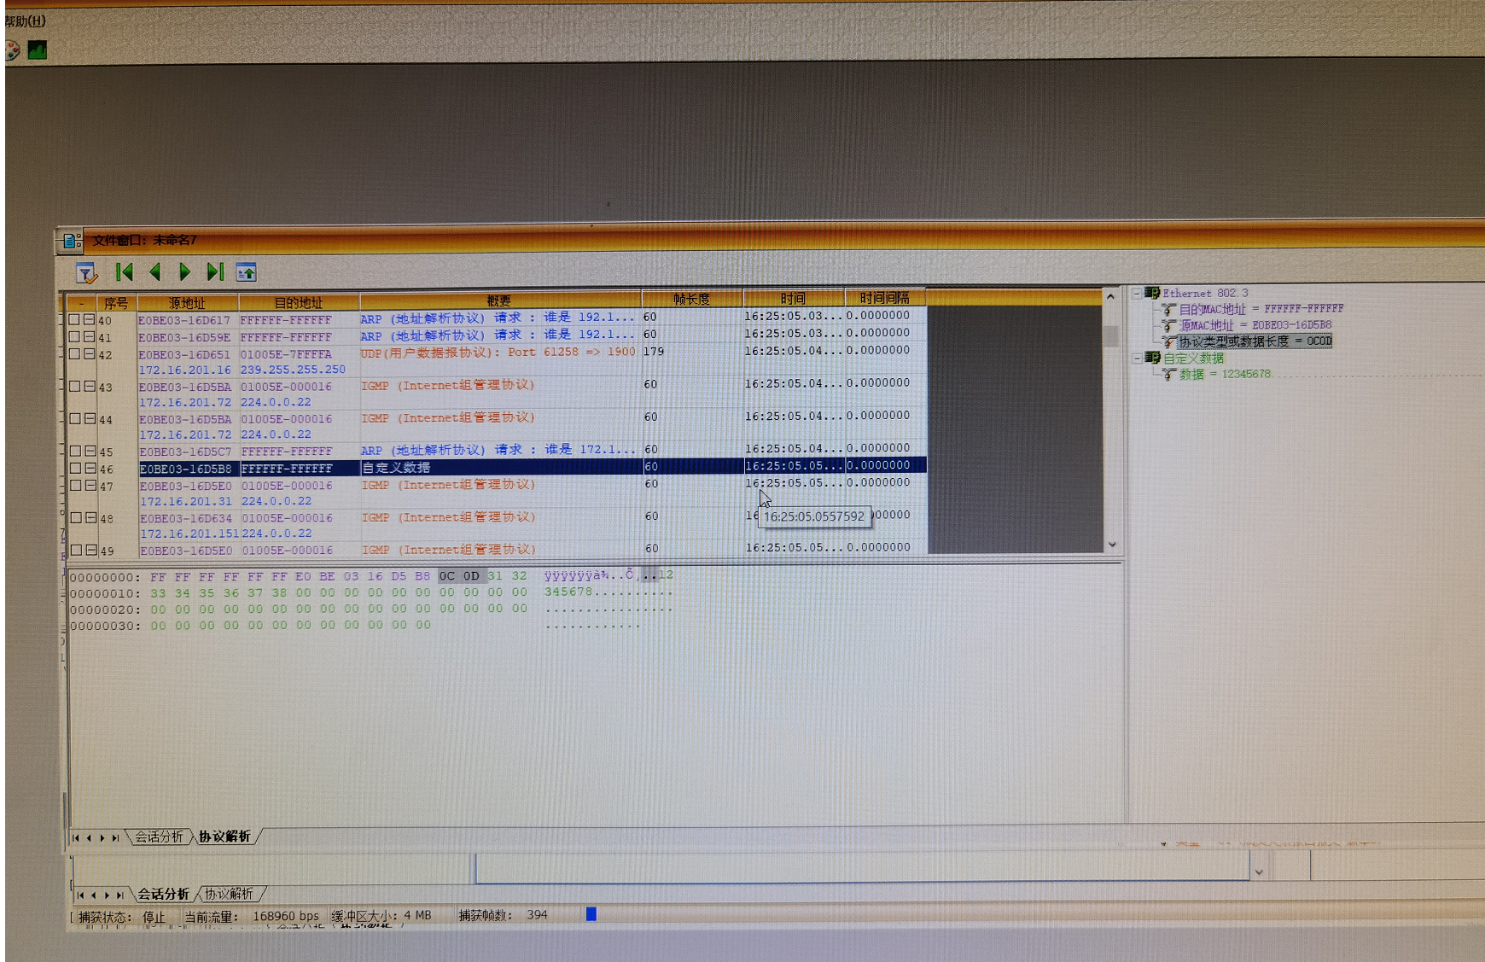

●结合练习三的实验结果，简述FFFFFF-FFFFFF作为目的MAC地址的作用。

**FFFFFF-FFFFFF作为目的MAC地址表明这是一个广播帧(一对多),即这个帧是发送给这个局域网中的每一个站点的帧(如何编辑LLC无编号帧和LLC数据帧。**

**)。**

思考问题：

1. 主机A、B、C、D、F是否可以收到主机E的广播帧？

**都可以收到E的广播**

1. 说明MAC广播帧的范围？

**MAC广播帧的范围是冲突域内的所有主机**

### 练习4编辑并发送LLC帧

本练习将主机A和B作为一组，主机C和D作为一组，主机E和F作为一组。现仅以主机A、B所在组为例，其它组的操作参考主机A、B所在组的操作。

1.主机A启动协议编辑器，并编写一个LLC帧。

目的MAC地址：主机B的MAC地址

源MAC地址：主机A的MAC地址

协议类型和数据长度：001F

控制字段：填写02（注：回车后变成0200，该帧变为信息帧，控制字段的长度变为2字节）

用户定义数据/数据字段：AAAAAAABBBBBBBCCCCCCCDDDDDD（注：长度为27个字节）

2.主机B启动协议分析器并开始捕获数据。

3.主机A发送编辑好的LLC帧。

4.主机B停止捕获数据，在捕获到的数据中查找主机A所发送的LLC帧，分析该帧内容。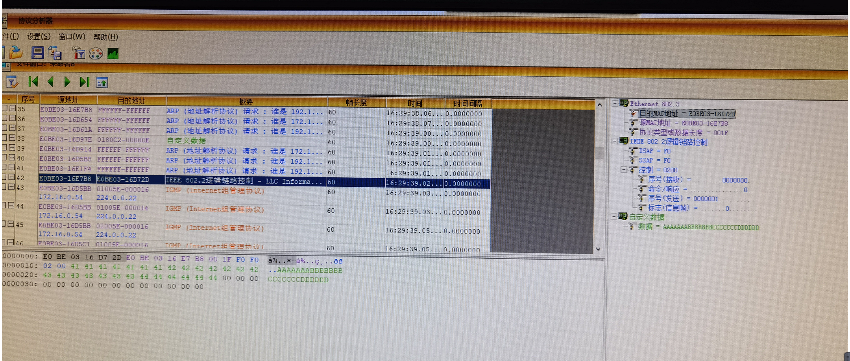

**分析:从图中可以知道源 Mac地址就是对方的Mac地址: E0BE03-16D72D;而目标Mac地址就是我本机的Mac地址（因为这是对方ping的我），可以从图中看出前12个字节是目的Mac地址和源Mac地址，接着两字节是类型字段（O01F)表示上层使用协议类型和数据长度。之后F0F0是IEEE 802.2逻辑链路控制，DSAP=F0，SSAP=F0。控制为0200,41 41 41 41 41 41代表AAAAAA，42 42 42 42 42 42 代表BBBBBB，43 43 43 43 43 43 代表CCCCCC，42 44 44 44 44 44 代表DDDDDD。**

●记录实验结果

表1-4实验结果

|  |  |  |
| --- | --- | --- |
| 帧类型 | 发送序号N（S） | 接受序号N（R） |
| MAC/LLC | 0000001......... | ........0000000 |

●简述“协议类型和数据长度”字段的两种含义。

**协议类型是网络适配器向网络中发送数据的格式;数据长度是CPU一次能处理的数据长度。CPU在单位时间内(同一时间)能一次处理的二进制数的位数。所以能处理字长为8位数据的CPU通常就叫8位的CPU。同理32位的CPU就能在单位时间内处理字长为32位的二进制数据。**

5.将第1步中主机A已编辑好的数据帧修改为“无编号帧”(前两个比特位为1)，用户定义数据/数据字段修改为AAAAAAABBBBBBBCCCCCCCDDDDDDD（注：长度为28个字节），重做第2、3、4步。

|  |  |  |
| --- | --- | --- |
| 帧类型 | 发送序号N（S） | 接受序号N（R） |
| 无编号帧 | 无 | 无 |

思考问题：

1. 如何编辑LLC无编号帧和LLC数据帧。

**生成数据帧->新建文件->输入目的MAC地址和源MAC地址->定义协议类型或数据长度为001F->按ENTER键生成LLC帧->控制字段：填写02（注：回车后变成0200，该帧变为信息帧，控制字段的长度变为2字节->用户定义数据/数据字段,如AAAAAAABBBBBBBCCCCCCCDDDDDD；**

**更改控制字段为03生成无编号帧。帧的类型可以从LLC帧的控制字段设置，对于数据帧，控制字段为2字节；而对于无编号帧，控制字段为1字节。**

1. 在协议分析端捕获到该帧，帧的长度是多少？由此理解以太网的最短帧长度。

**在协议分析端捕获到该帧长度为60 最短帧长度为64bit**

1. 为什么IEEE802标准将数据链路层分割为MAC子层和LLC子层？

**由于HDLC并不支持多点平衡配置，这使得在局域网中有引入媒体访问协议的必要性。IEEE将数据链路层划分为两个子层：逻辑链路子层(LLC)和媒体访问控制子层(MAC)。**

1. 为什么以太网有最短帧长度的要求？

**帧的格式决定了帧有一个最短长度，这个最小长度应该是即使里面没有上层数据，也就是第三层的数据包为空的长度，如果小于这个最小长度，则说明肯定是坏帧，没有必要再去读里面具体的内容，这样就节省了网络设备的资源，提高了数据传输效率！**

**【实验总结】**

**经过这次实验，我对MAC帧的构成有了初步的了解，并且对不同的机器之间数据帧的传递有了初步的尝试，对MAC帧和LLC帧有了大致的比较和区分，初步掌握了以太网的报文格式、MAC地址和广播地址的作用、LLC帧报文格式，对协议编辑器和协议分析器的使用方法有了初步了解。**